**NHẬP MÔN CÔNG NGHỆ PHẦN MỀM**

**PHÂN TÍCH YÊU CẦU**

C:\Users\tdqua_000\Dropbox\SS-Slides\DeCuong-CDIO\Template CDIO v4.2\Templates\Hinh anh\LogoTruong.png

Bộ môn Công nghệ phần mềm

Khoa Công nghệ thông tin

Đại học Khoa học tự nhiên TP HCM

**MỤC LỤC**

[**Các nội dung chính 3**](#_Toc529908430)

[**1 Thông tin nhóm 4**](#_Toc529908431)

[**2 Mô tả bài toán 5**](#_Toc529908432)

[**3 Tổng quan yêu cầu 7**](#_Toc529908433)

[**3.1 Danh sách các stakeholder 7**](#_Toc529908434)

[**3.2 Danh sách yêu cầu 7**](#_Toc529908435)

[**4 Đặc tả yêu cầu 9**](#_Toc529908436)

[**4.1 Sơ đồ Use Case 9**](#_Toc529908437)

[**4.2 Đặc tả Use Case 10**](#_Toc529908438)

[**5 Bản mẫu (Prototype) 31**](#_Toc529908439)

**PHÂN TÍCH YÊU CẦU**

# Các nội dung chính

Mục tiêu tài liệu tập trung vào các chủ đề:

* Tạo ra tài liệu phân tích yêu cầu
* Hoàn chỉnh tài liệu phân tích yêu cầu với các nội dung:
  + Mô tả phát biểu bài toán
  + Tổng quan về các yêu cầu (chức năng và phi chức năng), Stakeholders.
  + Mô hình use case
  + Đặc tả use case
  + Vẽ mô hình prototype, mockups giao diện của hệ thống
* Đọc hiểu tài liệu phân tích yêu cầu.

# Thông tin nhóm

**Website / Facebook nhóm:** https://www.facebook.com/groups/2165534867051914/

|  |  |  |  |
| --- | --- | --- | --- |
| **MSSV** | **Họ Tên** | **Email** | **Điện thoại** |
| 1512615 | Nguyễn Nhật Trung | nguyennhattrung1408@gmail.com | 0971463052 |
| 1612470 | Lê Uyển Nhi | [1612470@gmail.com](mailto:1612470@gmail.com) | 0397350502 |
| 1612478 | Nguyễn Thanh Nhựt | nguyennhut581997@gmail.com | 0968254063 |
| 1612491 | Hồ Hoàng Phát | hoangphatho@gmail.com | 0919641084 |

# Mô tả bài toán

Để quản lý một khách sạn, các công việc như quản lý khách, quản lý phòng hay quản lý các dịch vụ do khách sạn cung cấp cần phải sử dụng nhiều biểu mẫu, ví dụ như:

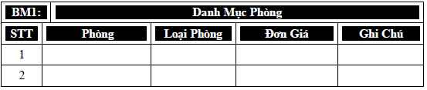

QĐ1: Có 3 loại phòng (A, B, C) với đơn giá tương ứng (150.000, 170.000, 200.000).

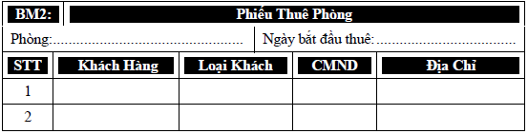

QĐ2: Có 2 loại khách (nội địa, nước ngoài). Mỗi phòng có tối đa 3 khách.

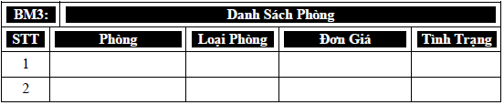

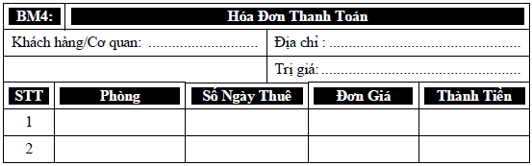

QĐ4: Đơn giá phòng cho 2 khách. Khách thứ 3 phụ thu 25%. Khách nước ngoài (chỉ cần có 1 trong phòng ) được nhân với hệ số 1.5.

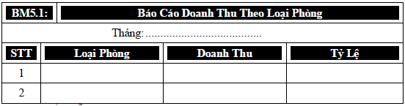

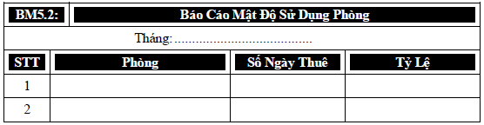

QĐ6: Người dùng có thể thay đổi các qui định như sau :

+ QĐ1 : Thay đổi số lượng và đơn giá các loại phòng .

+ QĐ2 : Thay đổi số lượng và hệ số các loại khách, số lượng khách tối đa trong phòng.

+ QĐ4 : Thay đổi tỷ lệ phụ thu.

Để điền thông tin vào các biểu mẫu như vậy mỗi ngày và lập báo cáo rất tốn thời gian và có thể xảy ra nhầm lẫn. Đặc biệt khi khách có nhu cầu chuyển phòng, việc cập nhật thông tin sẽ gây lãng phí nhiều thời gian và công sức.

Để giúp cho việc quản lý khách sạn trở nên dễ dàng, ít tốn thời gian và chính xác hơn ta cần có 1 ứng dụng về quản lý khách sạn. Ứng dụng được thiết kế dành cho người quản lý khách sạn và các nhân viên. Đối với người quản lý, ứng dụng cung cấp môi trường để họ có thể dễ dàng theo dõi các thay đổi về việc đặt phòng, thông tin phòng trống, thông tin các khách hang đang ở khách dạn, số lượng khách hiện tại trong 1 phòng và thu chi trong ngày, tuần, tháng hoặc năm. Đối với các nhân viên (lễ tân), ứng dụng hỗ trợ cho họ đặt phòng giúp khách mà không phải nhập liệu quá nhiều như lúc sử dụng các biểu mẫu, luôn có các options để họ lựa chọn. Ứng dụng sẽ giải quyết các vấn đề hiển thị danh mục phòng, tra cứu phòng, lập phiếu thuê phòng, hóa đơn thanh toán và lập báo cáo. Người quản lý còn có thể thay đổi số lượng, đơn giá các loại phòng, thay đổi số lượng và hệ số các loại khách, số lượng khách tối đa trong phòng và tỷ lệ phụ thu. Ứng dụng hỗ trợ tính toán tất cả, người dùng chỉ cần chọn theo ý khách. Người quản lí sẽ tạo tài khoản cho nhân viên và nhân viên chỉ việc đăng nhập vào và làm việc. Các tài khoản điều có thể thay đổi mật khẩu và sẽ được phân quyền theo cấp quản lý hay nhân viên.

Ứng dụng được viết trên nền Windows và sử dụng ngôn ngữ C#. Ngoài ra, để xử lý bài toán lưu trữ dữ liệu, ứng dụng sử dụng SQLite.

# Tổng quan yêu cầu

#### Danh sách các stakeholder

|  |  |  |
| --- | --- | --- |
| **STT** | **Stakeholder** | **Mô tả** |
| 1 | Người quản lý khách sạn | Kiểm soát doanh thu hàng tháng, định hướng mục tiêu sắp tới cho khách sạn, điều phối công việc cũng như nhân sự cho khách sạn, có thể sử dụng được các tính năng của nhân viên. Giới hạn quyền truy cập cho nhân viên |
| 2 | Bộ phận lễ tân | Hướng dẫn, tư vấn và đặt phòng cho khách hàng, kiểm tra phòng trống và số lượng khách hàng có trong phòng, thanh toán tiền phòng cho khách. |

#### Danh sách yêu cầu

* + 1. ***Đặc tả yêu cầu chức năng***

***3.2.1.1 Các yêu cầu chức năng:***

1. Cung cấp tài khoản admin cho quản lý và quản lý đăng kí tài khoản cho nhân viên: Hệ thống tạo sẵn một tài khoản cho quản lý, từ đó người quản lý có thể tạo tài khoản cho nhân viên của mình. Chỉ có những tài khoản có chức vụ quản lý mới được sử dụng chức năng này.
2. Thay đổi số lượng và đơn giá các loại phòng: Cho phép thay đổi đơn giá của từng loại phòng, cập nhật lại tất cả thông tin các phòng có liên quan. Khi chọn vào một phòng, có thể thay đổi loại phòng của phòng đó, đơn giá tự động cập nhật theo.
3. Thay đổi số lượng và hệ số các loại khách: Cho phép thêm loại khách mới và cập nhật hệ số của loại khách đã có. Tự động cập nhật các thông tin này để lập hóa đơn thanh toán chính xác.
4. Thay đổi số khách tối đa trong một phòng: Cho phép thay đổi số khách tối đa của tất cả các phòng trong khách sạn, cũng có thể thay đổi số khách tối đa của từng phòng cụ thể.
5. Thay đổi tỷ lệ phụ thu: Khi thay đổi tỷ lệ phụ thu, thông tin được cập nhật để thanh toán hóa đơn.
6. Lập phiếu thuê phòng: phiếu thuê phòng cho phép người dùng nhập tên khách hàng, số cmnd và địa chỉ khách. Lựa chọn loại khách. Tự động cập nhật ngày thuê.
7. Lập hóa đơn thanh toán: Khi chọn phòng cần thanh toán, hóa đơn tự động cập nhật các thông tin cần thiết (mã phòng, loại phòng, đơn giá, số khách, loại khách, ngày bắt đầu thuê, ngày trả phòng, thành tiền), có textbox để nhân viên nhập tên, số cmnd và địa chỉ của khách hàng thanh toán.
8. Tra cứu phòng: Có thể tra cứu phòng theo mã phòng. Sắp xếp theo mã phòng tăng dần. Có thể chọn chế độ chỉ hiển thị phòng trống/có khách.
9. Quản lý thông tin phòng của khách sạn: Hiển thị tất cả các phòng trong khách sạn với các thông tin cơ bản như ID phòng, loại phòng, tình trạng. Khi chọn một phòng có thể xem được thông tin chi tiết. Cho phép thêm một phòng, xóa một hoặc nhiều phòng.

10. Quản lý thông khách của khách sạn: Hiển thị tất cả các khách đã và đang ở khách sạn với các thông tin cơ bản như tên, số điện thoại. Khi chọn một khách có thể xem được thông tin chi tiết. Cho phép xóa một hoặc nhiều khách. Thông tin khách được tự động thêm khi khách thuê phòng.

11. Quản lý nhân viên của khách sạn: Hiển thị tất cả các nhân viên của khách sạn với các thông tin cơ bản như tên, số điện thoại, chức vụ. Khi chọn một nhân viên có thể xem được thông tin chi tiết. Cho phép thêm, xóa một hoặc nhiều nhân viên.

***3.2.1.2. Nhóm yêu cầu:***

1. Người quản lí: Có toàn quyền truy cập vào hệ thống của khách sạn. Quản lí chịu trách nhiệm cho quản lí nhân viên của mình. Người quản lí có thể xem thông tin khách hàng, thông tin đặt phòng, thông tin phòng và xem nhân viên nào phụ trách phòng nào.
2. Bộ phận lễ : Có ít quyền truy cập hơn quản lí. Có thể kiểm tra tình trạng phòng trống, thêm khách hàng vào phòng, xác nhận đơn đặt phòng cho khách. Thanh toán tiền phòng cho khách hàng.
   * 1. ***Đặc tả yêu cầu phi chức năng***

1. Về tốc độ xử lí và phản hồi: Khi đăng nhập sẽ xử lí trong vòng tối đa 5 giây. Các thao tác khi dùng chức năng sẽ phản hồi trong vòng tối đa 2 giây.

2. Về đăng nhập và bảo mật: Hệ thống đăng nhập sẽ không hiện mật khẩu khi người dùng nhập vào. Mật khẩu của người dùng nhập vào sau đó sẽ được mã hoá vào hệ thống nên kể cả người lập trình viên cũng không biết được mật khẩu người dung

3. Về giao diện: Giao diện thân thiện với người dùng. Hạn chế tối đa việc nhập cho người dùng. Thay vào đó sẽ có nhiều options cho người dùng chọn.

# Đặc tả yêu cầu

#### Sơ đồ Use Case

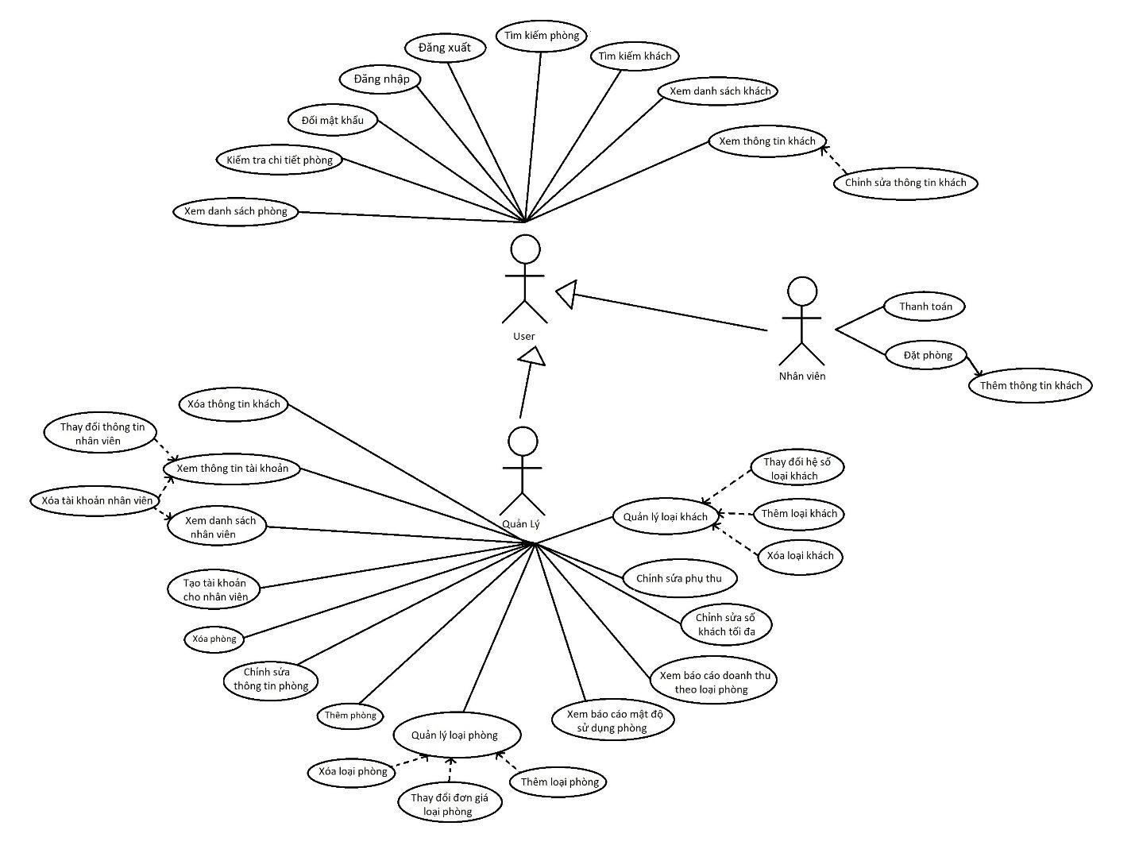

#### Đặc tả Use Case

* + 1. ***Đặc tả Use Case 1***

|  |  |
| --- | --- |
| ***Use case ID*** | **U001** |
| *Tên Use Case* | Đăng kí |
| *Tóm tắt* | Người quản lí (người được cấp tài khoản đầu tiên) sẽ trực tiếp đăng kí tài khoản cho từng nhân viên (username, password, ngày/tháng/năm sinh, số điện thoại). Sau khi đăng kí thì nhân viên có thể tự thay đổi lại password. |
| *Tác nhân* | Người dùng (quản lý). |
| *Điều kiện tiên quyết* | Người dùng đã đăng nhập với chức vụ quản lý. |
| *Kết quả* | Tạo ra một tài khoản mới. |
| *Kịch bản chính* | Người dùng nhập đầy đủ thông tin và nhấn nút **“Đăng ký”** để xác nhận.  Hệ thống xuất ra thông báo đăng ký thành công. |
| *Kịch bản phụ* | Người dùng nhập thiếu thông tin bắt buộc -> báo lỗi  Người dùng nhập username đã tồn tại -> báo lỗi  Người dùng nhập sai quy định về mật khẩu -> báo lỗi |
| *Ràng buộc phi chức năng* | Mật khẩu tối thiểu 6 kí tự. |

* + 1. ***Đặc tả Use Case 2***

|  |  |
| --- | --- |
| ***Use case ID*** | **U002** |
| *Tên Use Case* | Đăng nhập |
| *Tóm tắt* | Tất cả người dùng đã đăng kí sẽ có thể đăng nhập vào |
| *Tác nhân* | Người dùng (quản lý  + nhân viên) |
| *Điều kiện tiên quyết* | Phải có tài khoản đã được đăng kí |
| *Kết quả* | Người dùng có thể vào được giao diện chính của app. Tuy nhiên, nhân viên sẽ bị hạn chế một số tính năng trong workspace  mà chỉ quản lí mới có. |

|  |  |
| --- | --- |
| *Kịch bản chính* | Người dùng sử dụng tài khoản đã đăng kí trước đó đăng nhập vào. Hệ thống sẽ xác định được đó là tài khoản của quản lí hay của nhân viên để bật/tắt một số tính năng của app. Ngoài ra còn có chức năng quên mật khẩu. Khi người  dùng quên mật khẩu có thể lấy lại được thông qua số điện thoại đã đăng kí. |
| *Kịch bản phụ* | Nếu người dùng đăng nhập sai mật khẩu hoặc tài khoản thì ứng dụng sẽ thông báo yêu cầu người dùng nhập lại.  Người dùng nhập thiếu tên đăng nhập/mật khẩu thì báo lỗi.  Người dùng nhập tên đăng nhập chưa đăng kí thì báo lỗi. |
| *Ràng buộc phi chức năng* |  |

* + 1. ***Đặc tả Use Case 3***

|  |  |
| --- | --- |
| ***Use case ID*** | **U003** |
| *Tên Use Case* | Đăng xuất |
| *Tóm tắt* | Tất cả người dùng đăng nhập vào tài khoản đều có thể đăng xuất ra khỏi tài khoản của mình. |
| *Tác nhân* | Người dùng (quản lý  + nhân viên) |
| *Điều kiện tiên quyết* | Tài khoản phải được đăng nhập rồi |
| *Kết quả* | Sau khi bấm “Đăng xuất”, người dùng sẽ được đưa về màn hình đăng nhập ban đầu. |
| *Kịch bản chính* | Sau khi đăng nhập, người dùng có thể bấm vào nút “Đăng xuất” để trở về màn hình đăng nhập và có thể đăng nhập vào tài khoản khác. |
| *Kịch bản phụ* | Không có. |
| *Ràng buộc phi chức năng* | Người dùng phải đăng nhập vào tài khoản của mình rồi thì mới đăng xuất ra được. |

***4.2.4. Đặc tả Use Case 4***

|  |  |
| --- | --- |
| ***Use case ID*** | **U004** |
| *Tên Use Case* | Đổi mật khẩu |
| *Tóm tắt* | Tất cả người dùng đã được đăng kí sẽ có thể đổi mật khẩu |
| *Tác nhân* | Người dùng (quản lý  + nhân viên) |
| *Điều kiện tiên quyết* | Phải có tài khoản đã được đăng kí |
| *Kết quả* | Sau khi đổi mật khẩu thì mật khẩu cũ sẽ không thể đăng nhập vào được nữa |
| *Kịch bản chính* | Người dùng sau khi đã được cấp trên cấp cho tài khoản thì có thể đổi mật khẩu. Ngoài ra, trường hợp nếu người dùng quên mật khẩu thì sẽ có thể đổi được mật khẩu thông qua mã xác nhận được gởi qua mail. Kết quả là mật khẩu cũ sẽ được thay thế bằng mật khẩu mới. |
| *Kịch bản phụ* | Nếu người dùng đổi mật khẩu mới nhưng lại giống với mật khẩu cũ thì sẽ thông báo “Không thể sử dụng lại mật khẩu cũ” |
| *Ràng buộc phi chức năng* | Người dùng phải có tài khoản thì mới có thể đổi mật khẩu |

***4.2.5. Đặc tả Use Case 5***

|  |  |
| --- | --- |
| ***Use case ID*** | **U005** |
| *Tên Use Case* | *Tìm kiếm phòng* |
| *Tóm tắt* | Tất cả người dùng có tài khoản sẽ có thể tìm kiếm phòng |
| *Tác nhân* | Người dùng (quản lý  + nhân viên) |
| *Điều kiện tiên quyết* | Đã đăng nhập. |
| *Kết quả* | Người dùng có thể tìm kiếm phòng còn trống hay không |
| *Kịch bản chính* | Sau khi đăng nhập, người dùng có thể click vào khung search và gõ vào tên phòng cần tìm. Sau khi enter, phòng đó sẽ hiện lên và hiển thị trạng thái còn trống hay không. |
| *Kịch bản phụ* | Nếu người dùng nhập sai tên phòng sẽ thông báo lỗi “Tên phòng không hợp lệ, vui lòng nhập lại”. |
| *Ràng buộc phi chức năng* | Không có |

***4.2.6. Đặc tả Use Case 6***

|  |  |
| --- | --- |
| ***Use case ID*** | **U006** |
| *Tên Use Case* | *Xem danh sách phòng* |
| *Tóm tắt* | Tất cả người dùng có tài khoản sẽ có thể xem danh sách phòng |
| *Tác nhân* | Người dùng (quản lý  + nhân viên) |
| *Điều kiện tiên quyết* | Đã đăng nhập. |
| *Kết quả* | Người dùng có thể xem danh sách phòng để xác định phòng nào còn trống, phòng nào không còn trống |
| *Kịch bản chính* | Sau khi đăng nhập, người dùng click vào mục “Danh sách phòng”. Sau đó, một danh sách phòng bao gồm cả phòng trống và phòng không trống hiện lên giúp nhân viên có thể biết phòng nào còn trống để xếp khách vào phòng. |
| *Kịch bản phụ* | Nếu người dùng nhấn nút **“Thêm phòng”** thì sẽ chuyển tới use case U014.  Nếu người dùng nhấn nút **“Xóa phòng”** thì sẽ chuyển tới use case U015.  Nếu người dùng nhấn vào dấu tick **“Phòng trống”** sẽ hiển thị danh sách phòng trống.  Nếu người dùng chọn vào một phòng bất kì sẽ chuyển tới use case U007. |
| *Ràng buộc phi chức năng* | Database phải có danh sách phòng trong đó. |

***4.2.7. Đặc tả Use Case 7***

|  |  |
| --- | --- |
| ***Use case ID*** | **U007** |
| *Tên Use Case* | *Kiếm tra chi tiết phòng* |
| *Tóm tắt* | Tất cả người dùng có tài khoản sẽ có thể kiểm tra chi tiết phòng |
| *Tác nhân* | Người dùng (quản lý  + nhân viên) |
| *Điều kiện tiên quyết* | Đã đăng nhập với chức vụ quản lý. |

|  |  |
| --- | --- |
| *Kết quả* | Người dùng sẽ xem được thông tin phòng như: số lượng người của phòng, hệ số phụ thu, thông tin người ở trong phòng đó |
| *Kịch bản chính* | Sau khi tìm kiếm hoặc vào danh sách phòng, người dùng có thể click vào tên phòng bất kì. Sau đó, sẽ chuyển qua màn hình thể hiện thông tin phòng bao gồm các thông tin như: số lượng người của phòng, hệ số phụ thu, thông tin người ở trong phòng đó |
| *Kịch bản phụ* | Nếu người dùng nhấn nút **“Chỉnh sửa”** -> use case U029  Nếu người dùng nhấn nút **“Xóa phòng”** -> use case U015  Nếu người dùng nhấn nút **“Đặt phòng”** -> use case U011  Nếu người dùng nhấn nút **“Thanh toán”** -> use case U013 |
| *Ràng buộc phi chức năng* | Phải tồn tại phòng trong database thì mới có thể xem chi tiết phòng được |

***4.2.8. Đặc tả Use Case 8***

|  |  |
| --- | --- |
| ***Use case ID*** | **U008** |
| *Tên Use Case* | *Xem danh sách khách* |
| *Tóm tắt* | Người dùng xem danh sách tất cả khách đã và đang ở khách sạn. |
| *Tác nhân* | Người dùng (quản lý  + nhân viên) |
| *Điều kiện tiên quyết* | Đã đăng nhập. |
| *Kết quả* | Người dùng sẽ xem được danh sách khách và xác định được khách nào ở phòng nào |
| *Kịch bản chính* | Người dùng sử dụng scroll để xem danh sách khách. |
| *Kịch bản phụ* | Nếu người dùng nhập vào thanh tìm kiếm tên khách thì sẽ hiện thông tin những khách có liên quan.  Nếu người dùng nhấn nút **“Xóa khách”** -> use case U034 |
| *Ràng buộc phi chức năng* | Phải có database để lưu thông tin khách hàng |

***4.2.9. Đặc tả Use Case 9***

|  |  |
| --- | --- |
| ***Use case ID*** | **U009** |
| *Tên Use Case* | *Xem thông tin khách* |
| *Tóm tắt* | Người dùng xem thông tin một khách hàng được lưu trong hệ thống. |
| *Tác nhân* | Người dùng (quản lý + nhân viên) |
| *Điều kiện tiên quyết* | Đã đăng nhập. |
| *Kết quả* | Người dùng sẽ xem được thông tin khách như: họ tên, ngày/tháng/năm sinh, quê quán, địa chỉ thường trú, số phòng đang ở |
| *Kịch bản chính* | Sau khi vào danh sách khách hàng, người dùng có thể click vào tên khách bất kì. Sau đó, sẽ chuyển qua màn hình thể hiện thông tin khách bao gồm các thông tin như: họ tên, ngày/tháng/năm sinh, quê quán, địa chỉ thường trú, số phòng đang ở |
| *Kịch bản phụ* | Không có |
| *Ràng buộc phi chức năng* | Phải tồn tại khách trong database thì mới có thể xem chi tiết phòng được |

***4.2.10. Đặc tả Use Case 10***

|  |  |
| --- | --- |
| ***Use case ID*** | **U010** |
| *Tên Use Case* | Chỉnh sửa thông tin khách hàng |
| *Tóm tắt* | Người dùng thay đổi thông tin khách. |
| *Tác nhân* | Người dùng (quản lý + tiếp tân) |
| *Điều kiện tiên quyết* | Người dùng đã đăng nhập. |
| *Kết quả* | Thông tin khách hàng được chỉnh sửa. |

|  |  |
| --- | --- |
| *Kịch bản chính* | Người dùng sau khi nhấn chọn nút **“Edit”** ở use case *U009 – Xem thông tin khách* sẽ cho phép người dùng chỉnh sửa.  Khi người dùng chọn **“Save”**, hệ thống sẽ cập nhật thông tin khách và hiện thông báo cập nhật thành công.  Khi người dùng chọn **“Cancel”**, hệ thống sẽ giữ lại giá trị cũ. |
| *Kịch bản phụ* |  |
| *Ràng buộc phi chức năng* | Lưu đúng thông tin. |

***4.2.11. Đặc tả Use Case 11***

|  |  |
| --- | --- |
| ***Use case ID*** | **U011** |
| *Tên Use Case* | Đặt phòng |
| *Tóm tắt* | Nhân viên nhập phiếu thuê phòng cho khách. |
| *Tác nhân* | Người dùng (nhân viên) |
| *Điều kiện tiên quyết* | Người dùng đã đăng nhập.  Phòng được đặt phải còn trống. |
| *Kết quả* | Lưu thông tin phòng được thuê vào database của khách sạn. |
| *Kịch bản chính* | Nhân viên tiếp tân phụ trách điền thông tin khách hàng (use case U012).  Sau khi điền đầy đủ thông tin cần thiết, chọn nút **“Đặt phòng”** để hoàn thành use case.  Nếu nhân viên nhấn nút **“Hủy”** thì chuyển về use case U007 |
| *Kịch bản phụ* | Nếu thông tin khách hàng chưa điền đầy đủ thì hệ thống sẽ thông báo lỗi và yêu cầu nhập lại. |
| *Ràng buộc phi chức năng* |  |

***4.2.12. Đặc tả Use Case 12***

|  |  |
| --- | --- |
| ***Use case ID*** | **U013** |
| *Tên Use Case* | Thêm thông tin khách |
| *Tóm tắt* | Khi nhân viên thực hiện use case Đặt phòng, use case này được thực hiện để lưu thông tin khách vào hệ thống. |
| *Tác nhân* | Người dùng (nhân viên). |
| *Điều kiện tiên quyết* | Người dùng đã đăng nhập với chức vụ là nhân viên. |
| *Kết quả* | Thông tin khách hàng được lưu vào hệ thống. |
| *Kịch bản chính* | Hệ thống hiển thị một bảng để nhân viên điền thông tin khách hàng vào.  Người dùng xác nhận đặt phòng thì hệ thống kiểm tra thông tin khách và lưu vào dữ liệu khách hàng của khách sạn. |
| *Kịch bản phụ* | Nếu nhân viên nhập thông tin bị thiếu, hệ thống hiển thị thông báo yêu cầu người dùng nhập đầy đủ thông tin.  Khi đã nhập đầy đủ, hệ thống hiển thị yêu cầu xác nhận đặt phòng. |
| *Ràng buộc phi chức năng* | Khách hàng đã có thông tin trong hệ thống thì không lưu thêm. |

***4.2.13. Đặc tả Use Case 13***

|  |  |
| --- | --- |
| ***Use case ID*** | **U013** |
| *Tên Use Case* | Thanh toán |
| *Tóm tắt* | Nhân viên thanh toán cho khách. |
| *Tác nhân* | Người dùng (nhân viên) |
| *Điều kiện tiên quyết* | Người dùng đã đăng nhập với chức vụ là nhân viên. |
| *Kết quả* | Hệ thống ghi nhớ phòng đã được thanh toán. |

|  |  |
| --- | --- |
| *Kịch bản chính* | Hệ thống tạo phiếu thanh toán cho phòng được chọn.  Nhân viên tiếp tân điền đầy đủ thông tin khách bao gồm tên, số cmnd, địa chỉ.  Chọn nút **“Thanh toán”** để hoàn tất khâu thanh toán. |
| *Kịch bản phụ* | Nếu thông tin khách hàng chưa điền đầy đủ thì hệ thống sẽ thông báo lỗi và yêu cầu nhập lại. |
| *Ràng buộc phi chức năng* | Các thanh toán đều được quản lý và được cập nhật vào bản báo cáo hàng tháng của khách sạn. |

***4.2.14. Đặc tả Use Case 14***

|  |  |
| --- | --- |
| ***Use case ID*** | **U014** |
| *Tên Use Case* | Thêm phòng |
| *Tóm tắt* | Quản lý thêm một phòng mới trong dữ liệu của khách sạn. |
| *Tác nhân* | Người dùng (quản lý) |
| *Điều kiện tiên quyết* | Đã đăng nhập thành công. |
| *Kết quả* | Thêm thông tin một phòng vào danh sách các phòng. |
| *Kịch bản chính* | Sau khi chọn nút **“Thêm phòng”** ở use case U006, người dùng nhập thông tin cần thiết để tạo một phòng mới.  Chọn **“Save”** để hoàn thành use case. |
| *Kịch bản phụ* | Nếu người dùng điền thiếu thông tin bắt buộc thì báo lỗi và yêu cầu nhập lại. |
| *Ràng buộc phi chức năng* | Phòng thêm mới không trùng mã phòng với các phòng đã có trong danh sách. |

***4.2.15. Đặc tả Use Case 15***

|  |  |
| --- | --- |
| ***Use case ID*** | **U015** |
| *Tên Use Case* | Xóa phòng |
| *Tóm tắt* | Xóa thông tin phòng khỏi hệ thống dữ liệu của khách sạn. |
| *Tác nhân* | Quản lý |

|  |  |
| --- | --- |
| *Điều kiện tiên quyết* |  |
| *Kết quả* | Dữ liệu phòng bị xóa. |
| *Kịch bản chính* | Người dùng chọn **“Xóa”** trong use case U006 và U007, hệ thống hiện thông báo **“Bạn có muốn xóa phòng không?”**. Nếu người dùng chọn **“OK”** thì hệ thống sẽ xóa thông tin phòng khỏi dữ liệu, người dùng chọn **“Cancel”** thì thông tin phòng được giữ lại. |
| *Kịch bản phụ* | Nếu xóa thất bại sẽ hiện thông báo cho người dùng. |
| *Ràng buộc phi chức năng* | Phòng được xóa phải còn trống. |

***4.2.16. Đặc tả Use Case 16***

|  |  |
| --- | --- |
| ***Use case ID*** | **U016** |
| *Tên Use Case* | Xóa thông tin khách hàng |
| *Tóm tắt* | Xóa thông tin khách hàng khỏi hệ thống dữ liệu của khách sạn. |
| *Tác nhân* | Người dùng (quản lý). |
| *Điều kiện tiên quyết* |  |
| *Kết quả* | Thông tin khách hàng bị xóa khỏi hệ thống của khách sạn. |
| *Kịch bản chính* | Người dùng chọn **“Delete”** trong use case U008 và U009, hệ thống hiện thông báo **“Bạn có muốn xóa khách hàng không?”**. Nếu người dùng chọn **“OK”** thì hệ thống sẽ xóa thông tin khách khỏi dữ liệu, người dùng chọn **“Cancel”** thì thông tin khách được giữ lại. |
| *Kịch bản phụ* | Nếu có lỗi tron quá trình xóa thông tin khách thì hiện thông báo lỗi cho người dùng. |
| *Ràng buộc phi chức năng* | Khách hàng đang ở trong khách sạn thì không được xoá. |

***4.2.17. Đặc tả Use Case 17***

|  |  |
| --- | --- |
| ***Use case ID*** | **U017** |
| *Tên Use Case* | Quản lý loại khách |
| *Tóm tắt* | Xem danh sách các loại khách của khách sạn |
| *Tác nhân* | Người dùng (quản lý) |
| *Điều kiện tiên quyết* | Người dùng đã đăng nhập với chức vụ quản lý. |
| *Kết quả* | Biết được số loại khách mà khách sạn quản lý. |
| *Kịch bản chính* | Người dùng chọn **“Loại khách”**.  Hệ thống lấy dữ liệu và hiển thị danh sách loại khách hiện có. |
| *Kịch bản phụ* | - Người dùng chọn nút **“Thêm”** thì sẽ chuyển đến use case U019.  - Người dùng nhấn chọn vào một loại khách thì có thể chỉnh sửa hệ số loại khách đó (use case U018).  - Người dùng chọn nút **“Xóa”** thì sẽ cho phép người dùng chọn các nhân viên muốn xóa. Khi chọn nút **“Xóa”** một lần nữa sẽ hiện thông báo **“Bạn muốn xóa loại khách không?”.** Nếu người dùng chọn **“OK”** thì hệ thống sẽ xóa loại khách khỏi dữ liệu. Nếu người dùng chọn **“Cancel”** thì thông tin sẽ được giữ nguyên. |
| *Ràng buộc phi chức năng* |  |

***4.2.18. Đặc tả Use Case 18***

|  |  |
| --- | --- |
| ***Use case ID*** | **U018** |
| *Tên Use Case* | Thay đổi hệ số loại khách |
| *Tóm tắt* | Thay đổi hệ số khi thanh toán của loại khách tương ứng. |
| *Tác nhân* | Người dùng (quản lý) |
| *Điều kiện tiên quyết* | Người dùng đã đăng nhập với chức vụ quản lý. |
| *Kết quả* | Hệ số của loại khách sẽ được thay đổi. |
| *Kịch bản chính* | Khi người dùng chọn vào một loại khách ở use case U017, người dùng thay đổi thông số *hệ số* của loại khách.  Người dùng chọn nút **“Save”** thì thông tin hệ số này sẽ được lưu vào dữ liệu.  Người dùng chọn nút **“Cancel”** thì thông tin hệ số được giữ như cũ. |
| *Kịch bản phụ* | Nếu người dùng xóa hệ số và nhấn nút **“Save”** thì báo lỗi và yêu cầu nhập lại. |
| *Ràng buộc phi chức năng* | Hệ số loại khách > 0 |

***4.2.19. Đặc tả Use Case 19***

|  |  |
| --- | --- |
| ***Use case ID*** | **U019** |
| *Tên Use Case* | Thêm loại khách |
| *Tóm tắt* | Thêm một loại khách mới vào dữ liệu của khách sạn. |
| *Tác nhân* | Quản lý |
| *Điều kiện tiên quyết* | Người dùng đã đăng nhập với chức vụ quản lý. |
| *Kết quả* | Loại khách mới được thêm vào khách sạn. |
| *Kịch bản chính* | Sau khi chọn nút **“Thêm”** ở use case U017, người dùng nhập thông tin cần thiết để tạo một loại khách mới.  Chọn **“Save”** để hoàn thành use case. |
| *Kịch bản phụ* | Nếu trùng loại khách thì sẽ được hệ thống thông báo và yêu cầu nhập loại khách khác. |
| *Ràng buộc phi chức năng* | Không có loại khách trong hệ thống.  Phải nhập đủ thông tin và hệ thống phải kiểm tra trùng lấp. |

***4.2.20. Đặc tả Use Case 20***

|  |  |
| --- | --- |
| ***Use case ID*** | **U020** |
| *Tên Use Case* | Xóa loại khách |
| *Tóm tắt* | Xóa 1 loại khách ra khỏi hệ thống. Như khách sạn đang có loại khách ABC và khách sạn muốn gộp loại khách đó chung với loại khách khác, và tất nhiên phải cần xóa loại khách ABC ra khỏi hệ thống. |
| *Tác nhân* | Quản lý |
| *Điều kiện tiên quyết* | Người dùng đã đăng nhập với chức vụ quản lý. |
| *Kết quả* | Loại khách cần xóa bị xóa khỏi hệ thống. |
| *Kịch bản chính* | Người dùng chọn **“Delete”** trong use case U017 và nhấn chọn các loại khách muốn xóa, hệ thống hiện thông báo **“Bạn có muốn xóa loại khách không?”**. Nếu người dùng chọn **“OK”** thì hệ thống sẽ xóa thông tin loại khách khỏi dữ liệu, người dùng chọn **“Cancel”** thì thông tin nhân viên được giữ lại. |
| *Kịch bản phụ* | Nếu có khách đang ở khách sạn có loại là loại khách được chọn xóa thì báo lỗi. |
| *Ràng buộc phi chức năng* | Nếu loại khách đó đang được chọn cho bất kì người khách nào thì sẽ được thông báo yêu cầu chuyển hết qua loại khách khác thì mới được xóa. |

***4.2.21. Đặc tả Use Case 21***

|  |  |
| --- | --- |
| ***Use case ID*** | **U021** |
| *Tên Use Case* | Quản lý loại phòng |
| *Tóm tắt* | Xem dánh sách các loại phòng trong khách sạn. |
| *Tác nhân* | Quản lý |
| *Điều kiện tiên quyết* | Người dùng đã đăng nhập với chức vụ quản lý. |
| *Kết quả* | Biết được số loại khách mà khách sạn quản lý. |
| *Kịch bản chính* | Người dùng chọn **“Loại phòng”**.  Hệ thống lấy dữ liệu và hiển thị danh sách loại khách hiện có. |
| *Kịch bản phụ* | B2: Chọn nút thêm hoặc xóa hoặc thay đổi đơn giá loại phòng tùy theo mục đích.  B3: Nếu chọn nút xóa sẽ đi tới usecase xóa loại phòng, nếu nút thêm sẽ đi tới usecase thêm loại phòng, nếu nút thay đổi đơn giá thì đi tới usecase thay đổi đơn giá loại phòng.  B4: Thực hiện theo usecase tương ứng.  B5: Chọn xác nhận để kết thúc  Nếu vi phạm các qui định của use case xóa loại phòng, thêm loại phòng và thay đổi đơn giá loại phòng thì hệ thống sẽ thông báo cho quản lý. |

|  |  |
| --- | --- |
| *Ràng buộc phi chức năng* | Loại phòng không được trùng lấp. Thể hiện rõ ràng các loại phòng. |

***4.2.22. Đặc tả Use Case 22***

|  |  |
| --- | --- |
| ***Use case ID*** | **U022** |
| *Tên Use Case* | Thay đổi đơn giá loại phòng |
| *Tóm tắt* | Thay đổi giá thuê phòng của 1 loại phòng. |
| *Tác nhân* | Quản lý |
| *Điều kiện tiên quyết* | Người dùng đã đăng nhập với chức vụ quản lý. |
| *Kết quả* | Giá thuê phòng được thay đổi. |
| *Kịch bản chính* | B1: Vào trang quản lí loại phòng.  B2: Chọn nút chỉnh sửa.  B3: Nhập giá phòng mới và nhấn xác nhận. |
| *Kịch bản phụ* | Nếu phòng cần chỉnh giá không tồn tại thì hệ thống sẽ thông báo lại cho quản lý. |
| *Ràng buộc phi chức năng* | Giá phòng > 0 là số nguyên |

***4.2.23. Đặc tả Use Case 23***

|  |  |
| --- | --- |
| ***Use case ID*** | **U023** |
| *Tên Use Case* | Thêm loại phòng |
| *Tóm tắt* | Thêm loại phòng mới vào dữ liệu của khách sạn. |
| *Tác nhân* | Quản lý |
| *Điều kiện tiên quyết* | Người dùng đã đăng nhập với chức vụ quản lý. |
| *Kết quả* | Loại phòng mới được thêm vào hệ thống. |
| *Kịch bản chính* | B1:Vào trang thay đổi số lượng và đơn giá các loại phòng.  B2: Chọn nút thêm loại phòng  B3: Nhập tên loại phòng cần thêm và các yêu cầu liên quan đến thông tin loại phòng và lưu lại. |
| *Kịch bản phụ* | Nếu trùng loại phòng thì sẽ được hệ thống thông báo và yêu cầu nhập loại phòng khác. |
| *Ràng buộc phi chức năng* | Loại phòng chưa tồn tại trong hệ thống.  Phải nhập đủ thông tin và hệ thống phải kiểm tra trùng lấp. |

***4.2.24. Đặc tả Use Case 24***

|  |  |
| --- | --- |
| ***Use case ID*** | **U024** |
| *Tên Use Case* | Xóa loại phòng |
| *Tóm tắt* | Xóa 1 loại phòng ra khỏi hệ thống. |
| *Tác nhân* | Quản lý |
| *Điều kiện tiên quyết* | Người dùng đã đăng nhập với chức vụ quản lý. |
| *Kết quả* | Loại phòng cần xóa bị xóa khỏi hệ thống. |
| *Kịch bản chính* | B1: Vào trang thay đổi số lượng và đơn giá loại phòng.  B2: Chọn loại phòng cần xóa trang danh sách.  B3: Nhấn nút xóa. |
| *Kịch bản phụ* | Nếu loại phòng đó đang được chọn cho bất kì người khách nào thì báo lỗi. |
| *Ràng buộc phi chức năng* | Nếu loại phòng đó đang được chọn cho bất kì người khách nào thì sẽ được thông báo yêu cầu chuyển khách loại phòng khác thì mới được xóa. |

***4.2.25. Đặc tả Use Case 25***

|  |  |
| --- | --- |
| ***Use case ID*** | **U025** |
| *Tên Use Case* | Chỉnh sửa phụ thu |
| *Tóm tắt* | Chỉnh sửa lại tỉ lệ phụ thu cho phòng nếu ở 3 người trở lên. |
| *Tác nhân* | Quản lý |
| *Điều kiện tiên quyết* | Người dùng đã đăng nhập với chức vụ quản lý. |
| *Kết quả* | Hệ số tỉ lệ phụ thu được chỉnh sửa lại. |

|  |  |
| --- | --- |
| *Kịch bản chính* | B1: Vào trang chỉnh sửa hệ số phụ thu.  B2: Nhập tỉ lệ và xác nhận. |
| *Kịch bản phụ* | Nếu nhập sai khoảng tỉ lệ sẽ được thông báo và yêu cầu nhập lại. |
| *Ràng buộc phi chức năng* | Tỉ lệ phụ thu phải từ 0% - 100% |

***4.2.26. Đặc tả Use Case 26***

|  |  |
| --- | --- |
| ***Use case ID*** | **U026** |
| *Tên Use Case* | Chỉnh sửa số khách tối đa |
| *Tóm tắt* | Chỉnh sửa lại số khách tối đa cho từng phòng. Mỗi phòng tối đa là 3 khách và có thể chỉnh sửa theo từng phòng, loại phòng hoặc tất cả các phòng. |
| *Tác nhân* | Quản lý |
| *Điều kiện tiên quyết* | Người dùng đã đăng nhập với chức vụ quản lý. |
| *Kết quả* | Số khách tối đa của từng phòng được chỉnh sửa. |
| *Kịch bản chính* | B1: Vào trang danh sách phòng.  B2: Chọn chỉnh số khách tối đa theo từng phòng hoặc loại phòng hoặc tất cả phòng.  B3: Nhập số khách và xác nhận. |
| *Kịch bản phụ* | Nếu không tồn tại phòng cần chỉnh hoặc số khách tối đa trong phòng nhỏ hơn 1 và lớn hơn 3 thì hệ thống sẽ thông báo lại cho quản lý. |
| *Ràng buộc phi chức năng* | Chỉnh sửa phải nhanh và chính xác. |

***4.2.27. Đặc tả Use Case 27***

|  |  |
| --- | --- |
| ***Use case ID*** | **U027** |
| *Tên Use Case* | Xem báo cáo doanh thu theo loại phòng |
| *Tóm tắt* | Người quản lý dùng để xem Báo cáo về doanh thu của khách sạn. |
| *Tác nhân* | Người dùng (quản lý). |
| *Điều kiện tiên quyết* | Người dùng đăng nhập với chức vụ là quản lý. |
| *Kết quả* | Người quản lý sẽ xem được tổng số tiền thu được hàngtháng theo loại phòng. |
| *Kịch bản chính* | Người quản lý chọn chế độ xem Báo cáo về doanh thu của khách sạn  Lựa chọn mm/yy để hệ thống hiển thị ra báo cáo tương ứng. |
| *Kịch bản phụ* |  |
| *Ràng buộc phi chức năng* | Xuất báo cáo nhanh. |

***4.2.28. Đặc tả Use Case 28***

|  |  |
| --- | --- |
| ***Use case ID*** | **U028** |
| *Tên Use Case* | Xem báo cáo mật độ sử dụng phòng |
| *Tóm tắt* | Người quản lý dùng để xem Báo cáo mật độ sử dụng phòng. |
| *Tác nhân* | Người dùng (quản lý) |
| *Điều kiện tiên quyết* | Người dùng đăng nhập với chức vụ là quản lý. |
| *Kết quả* | Người quản lý sẽ xem được tổng số tiền thu được tỷ lệ sử dụng các phòng trong khách sạn qua từng tháng. |
| *Kịch bản chính* | Người quản lý chọn chế độ xem Báo cáo về mật độ sử dụng phòng.  Lựa chọn mm/yy để hệ thống hiển thị ra báo cáo tương ứng.  Mặc định hiển thị báo cáo của tháng hiện tại. |
| *Kịch bản phụ* |  |
| *Ràng buộc phi chức năng* | Xuất báo cáo nhanh. |

***4.2.29. Đặc tả Use Case 29***

|  |  |
| --- | --- |
| ***Use case ID*** | **U029** |
| *Tên Use Case* | Chỉnh sửa thông tin phòng |
| *Tóm tắt* | Quản lý thay đổi thông tin chi tiết của một phòng trong khách sạn. |
| *Tác nhân* | Người dùng (quản lý). |
| *Điều kiện tiên quyết* | Người dùng đã đăng nhập với chức vụ là quản lý. |
| *Kết quả* | Thông tin phòng bị thay đổi. |
| *Kịch bản chính* | Người dùng sau khi nhấn chọn nút **“Edit”** ở use case U007 - Kiểm tra chi tiết phòng sẽ cho phép người dùng chỉnh sửa.  Khi người dùng chọn **“Save”**, hệ thống sẽ cập nhật thông tin phòng và hiện thông báo cập nhật thành công.  Khi người dùng chọn **“Cancel”**, hệ thống sẽ giữ lại giá trị cũ. |
| *Kịch bản phụ* | Khi người dùng chỉnh sửa thông tin một phòng đang có khách thì hệ thống sẽ thông báo không được thay đổi thông tin phòng. |
| *Ràng buộc phi chức năng* | Lưu đúng thông tin. |

***4.2.30. Đặc tả Use Case 30***

|  |  |
| --- | --- |
| ***Use case ID*** | **U030** |
| *Tên Use Case* | Xem danh sách nhân viên |
| *Tóm tắt* | Người quản lý xem danh sách nhân viên hiện có trong khách sạn. |
| *Tác nhân* | Người dùng (quản lý) |
| *Điều kiện tiên quyết* | Người dùng đã đăng nhập với chức vụ là quản lý. |
| *Kết quả* | Hiển thị danh sách nhân viên ra màn hình. |
| *Kịch bản chính* | Người dùng chọn **“Xem danh sách nhân viên”**.  Hệ thống lấy dữ liệu và hiển thị danh sách nhân viên hiện có. |
| *Kịch bản phụ* | Người dùng chọn nút **“Delete”** thì sẽ cho phép người dùng chọn các nhân viên muốn xóa. Khi chọn nút **“Delete”** một lần nữa sễ hiện thông báo **“Bạn muốn xóa nhân viên?”.**  Nếu người dùng chọn **“OK”** thì hệ thống sẽ xóa thông tin nhân viên khỏi dữ liệu.  Nếu người dùng chọn **“Cancel”** thì thông tin sẽ được giữ nguyên. |
| *Ràng buộc phi chức năng* |  |

***4.2.31. Đặc tả Use Case 31***

|  |  |
| --- | --- |
| ***Use case ID*** | **U031** |
| *Tên Use Case* | Xem thông tin tài khoản |
| *Tóm tắt* | Người quản lí sẽ xem thông tin chi tiết của một nhân viên trong khách sạn. |
| *Tác nhân* | Người dùng (quản lý) |
| *Điều kiện tiên quyết* | Người dùng đã đăng nhập với chức vụ là quản lý. |
| *Kết quả* | Hiển thị thông tin nhân viên ra màn hình. |
| *Kịch bản chính* | Khi người dùng chọn một phòng bất kì trong use case U030 – Xem danh sách nhân viên, hệ thống sẽ hiển thị thông tin chi tiết của nhân viên đó. |
| *Kịch bản phụ* | Khi người dùng chọn **“Edit”**, hệ thống cho phép người dùng chỉnh sửa thông tin nhân viên đó. Khi người dùng chọn **“Save”**, hệ thống sẽ cập nhật thông tin nhân viên và hiện thông báo cập nhật thành công. Khi người dùng chọn **“Cancel”**, hệ thống sẽ giữ lại giá trị cũ.  Khi người dùng chọn nút **“Delete”** thì sẽ hiện thông báo **“Bạn có muốn xóa nhân viên không?”**. Nếu người dùng chọn **“OK”** thì hệ thống sẽ xóa thông tin nhân viên khỏi dữ liệu, người dùng chọn **“Cancel”** thì thông tin nhân viên được giữ lại. |
| *Ràng buộc phi chức năng* |  |

***4.2.32. Đặc tả Use Case 32***

|  |  |
| --- | --- |
| ***Use case ID*** | **U032** |
| *Tên Use Case* | Xóa nhân viên |
| *Tóm tắt* | Người quản lý xóa tài khoản nhân viên ra khỏi hệ thống. |
| *Tác nhân* | Người dùng (quản lý) |
| *Điều kiện tiên quyết* | Người dùng đã đăng nhập với chức vụ là quản lý. |
| *Kết quả* | Thông tin tài khoản bị xóa khỏi dữ liệu của hệ thống. |
| *Kịch bản chính* | Người dùng chọn “Delete” trong use case U030 và U031, hệ thống hiện thông báo **“Bạn có muốn xóa nhân viên không?”**. Nếu người dùng chọn **“OK”** thì hệ thống sẽ xóa thông tin nhân viên khỏi dữ liệu, người dùng chọn **“Cancel”** thì thông tin nhân viên được giữ lại. |
| *Kịch bản phụ* | Nếu xóa thất bại hệ thống sẽ thông báo đến người dùng. |
| *Ràng buộc phi chức năng* | Nhân viên đang hoạt động thì không được xóa. |

***4.2.33. Đặc tả Use Case 33***

|  |  |
| --- | --- |
| ***Use case ID*** | **U033** |
| *Tên Use Case* | Chỉnh sửa thông tin nhân viên |
| *Tóm tắt* | Quản lý thay đổi thông tin chi tiết của một nhân viên trong khách sạn. |
| *Tác nhân* | Người dùng (quản lý). |
| *Điều kiện tiên quyết* | Người dùng đã đăng nhập với chức vụ là quản lý. |
| *Kết quả* | Thông tin nhân viên bị thay đổi. |
| *Kịch bản chính* | Người dùng sau khi nhấn chọn nút **“Edit”** ở use case **U031 – Xem thông tin tài khoản** sẽ cho phép người dùng chỉnh sửa.  Khi người dùng chọn **“Save”**, hệ thống sẽ cập nhật thông tin tài khoản và hiện thông báo cập nhật thành công.  Khi người dùng chọn **“Cancel”**, hệ thống sẽ giữ lại giá trị cũ. |
| *Kịch bản phụ* | Lưu đúng thông tin. |
| *Ràng buộc phi chức năng* |  |

***4.2.34. Đặc tả Use Case 34***

|  |  |
| --- | --- |
| ***Use case ID*** | **U034** |
| *Tên Use Case* | Xóa thông tin khách |
| *Tóm tắt* | Người quản lý xóa thông tin khách ra khỏi hệ thống. |
| *Tác nhân* | Người dùng (quản lý) |
| *Điều kiện tiên quyết* |  |
| *Kết quả* | Thông tin khách bị xóa khỏi dữ liệu của hệ thống. |
| *Kịch bản chính* | Người dùng chọn **“Delete”** trong use case U008 và U009, hệ thống hiện thông báo **“Bạn có muốn xóa khách không?”**. Nếu người dùng chọn **“OK”** thì hệ thống sẽ xóa thông tin khách khỏi dữ liệu, người dùng chọn **“Cancel”** thì thông tin nhân viên được giữ lại. |
| *Kịch bản phụ* | Nếu xóa thất bại hệ thống sẽ thông báo đến người dùng. |
| *Ràng buộc phi chức năng* | Khách hiện đang ở trong khách sạn thì không được xóa. |

# Bản mẫu (Prototype)

***5.1. Đăng kí tài khoản cho nhân viên***

***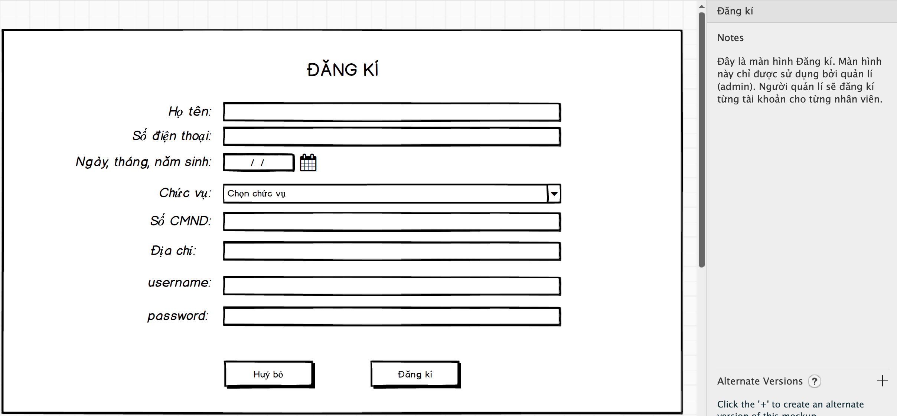***

***5.2. Đăng nhập***

***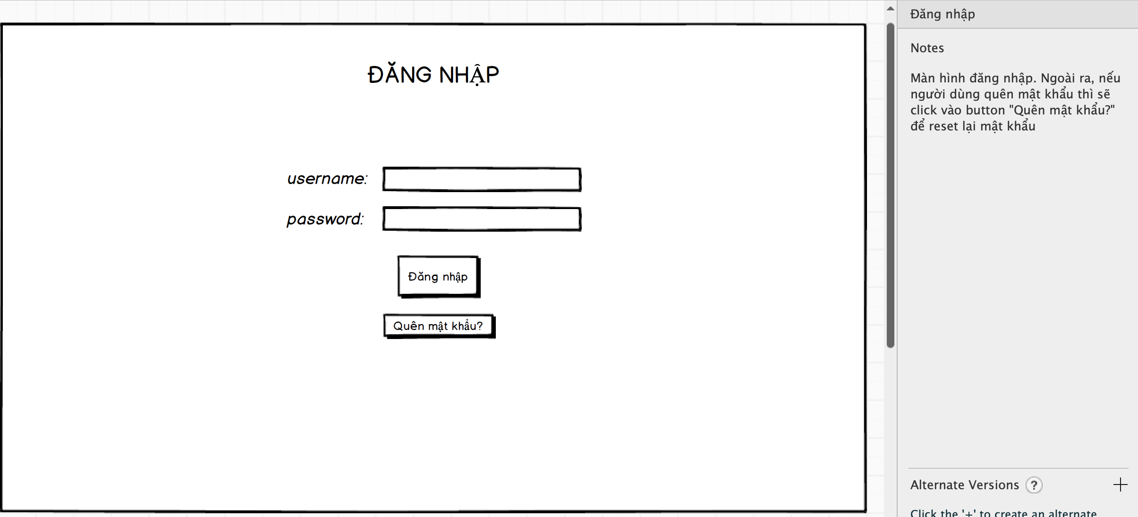***

***5.3. Đổi mật khẩu***

***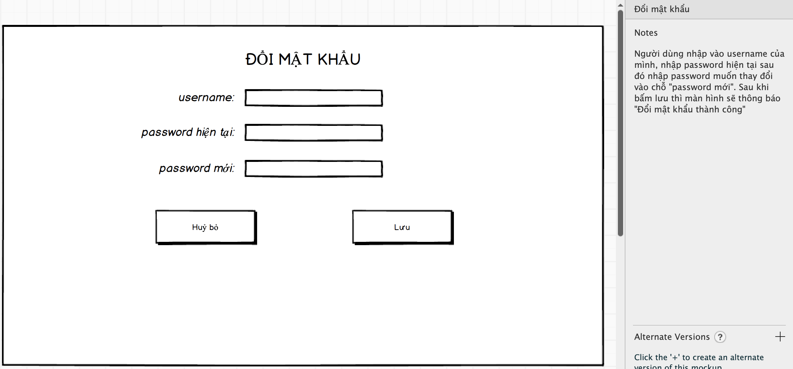***

***5.4. Danh sách phòng***

***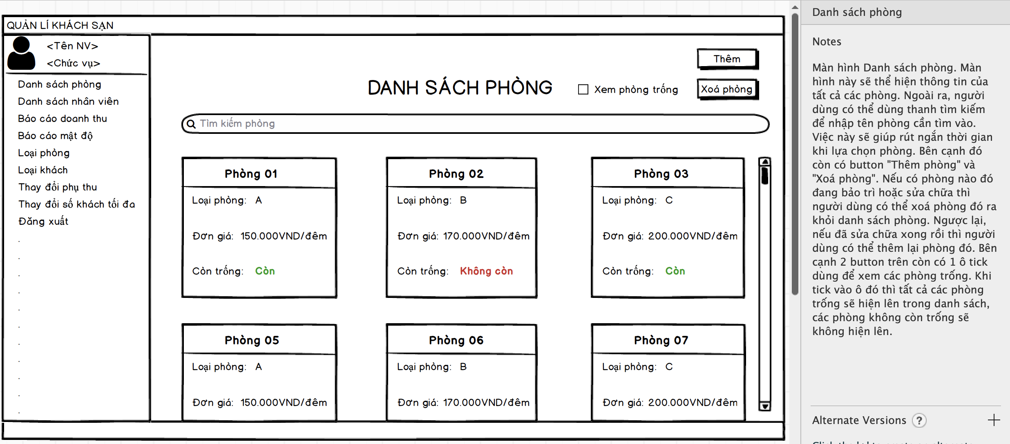***

***5.5. Thêm phòng***

***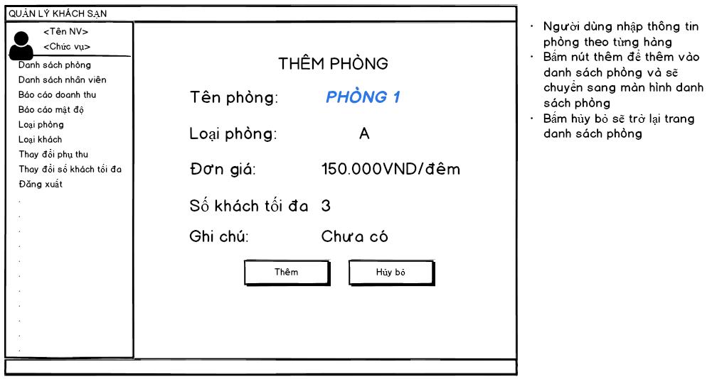***

***5.6. Chi tiết phòng***

***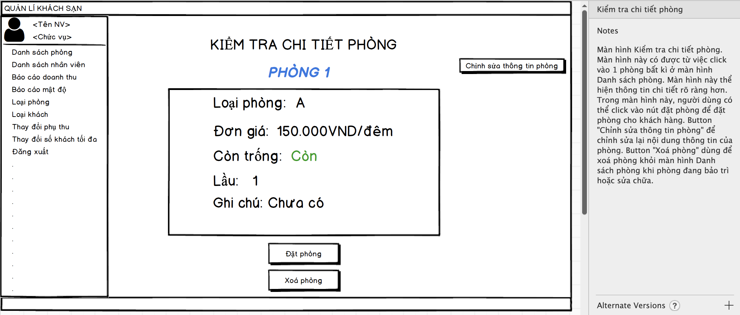***

***5.7. Chỉnh sửa thông tin phòng***

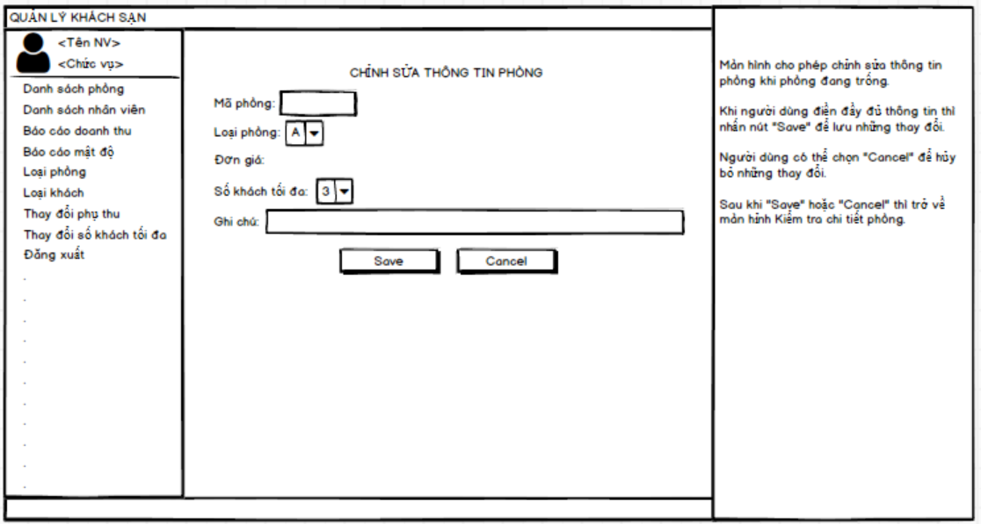

***5.8. Danh sách khách***

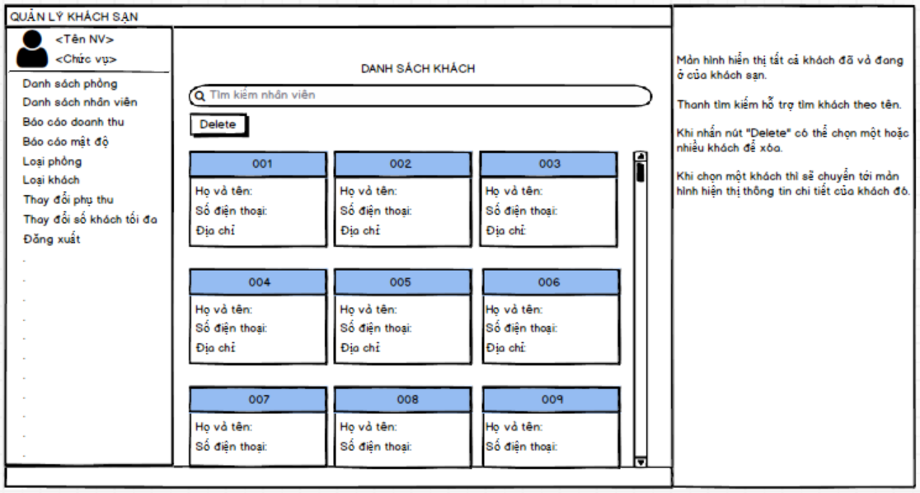

***5.9. Thông tin khách***

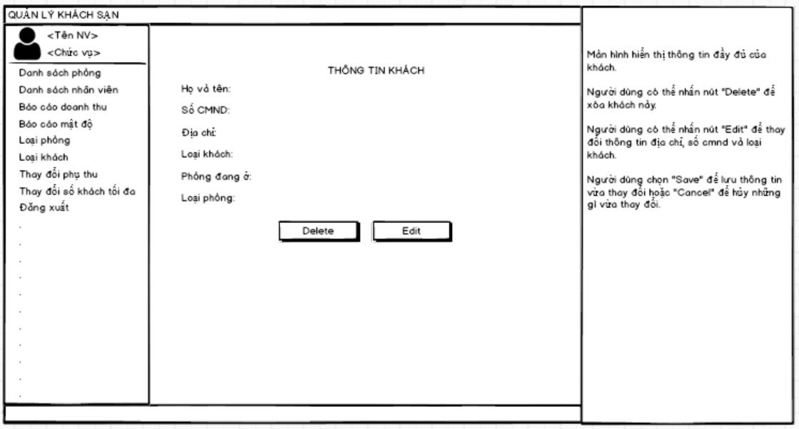

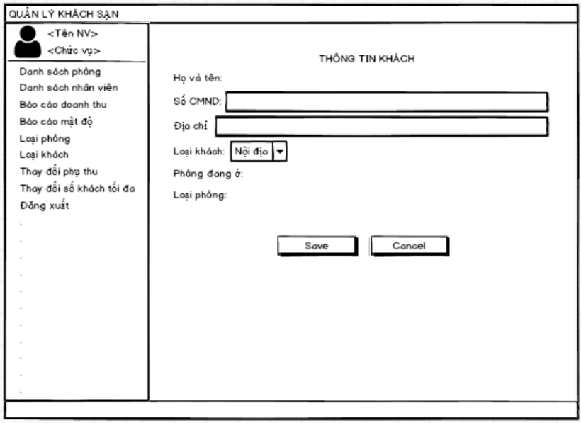

***5.10. Đặt phòng***

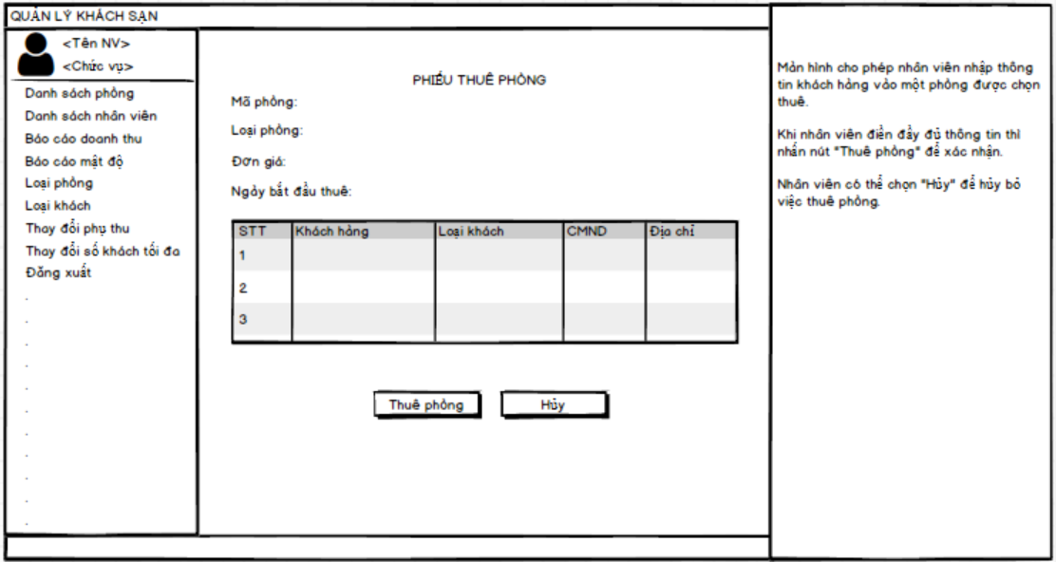

***5.11. Thanh toán***

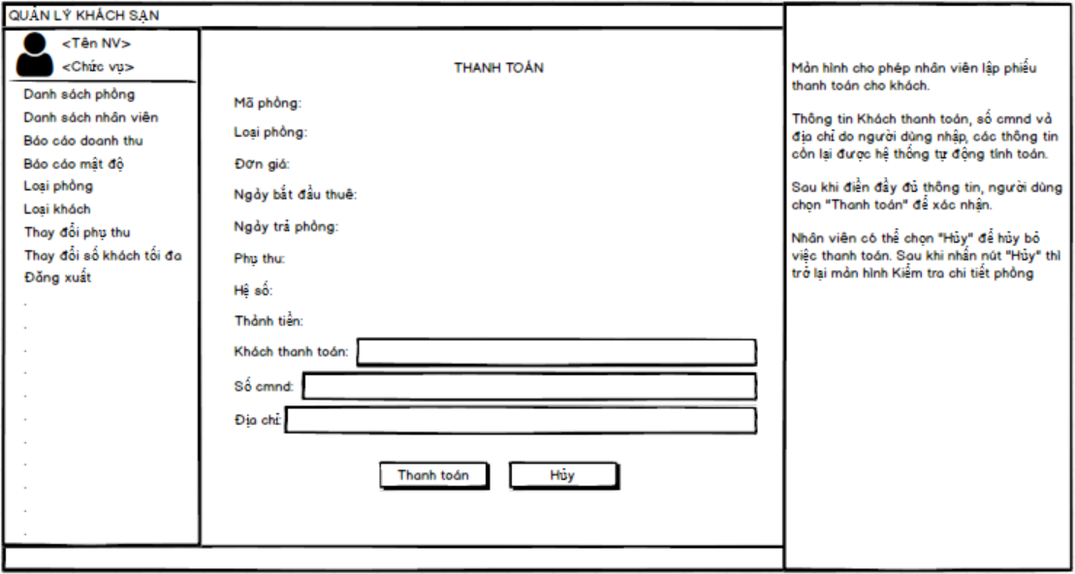

***5.12. Danh sách loại khách***

***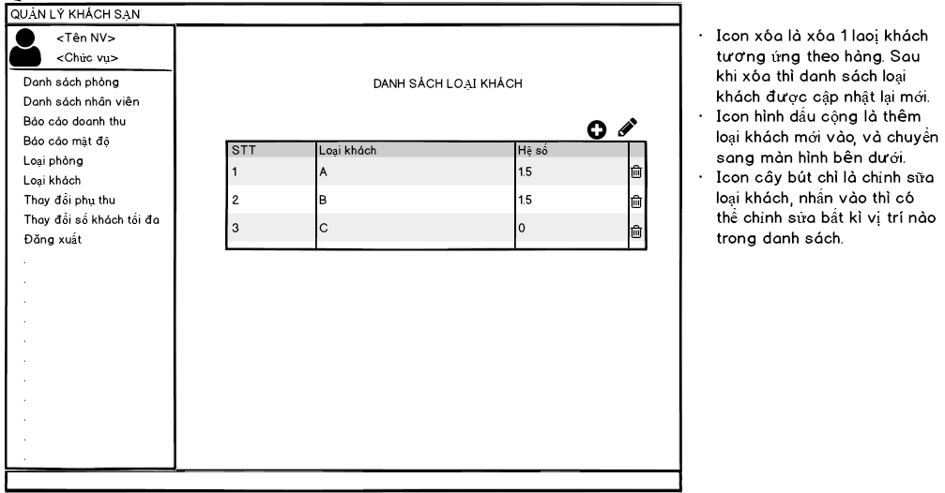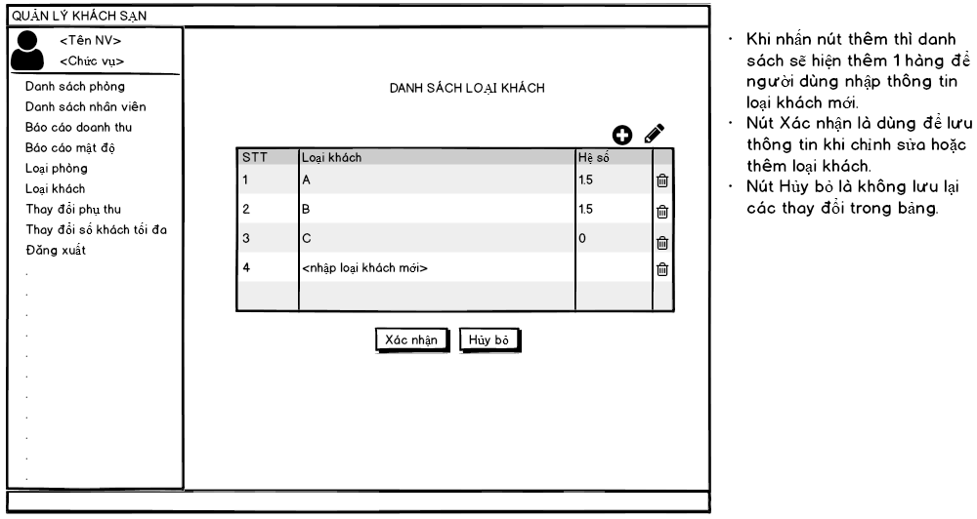***

***5.13. Danh sách loại phòng***

***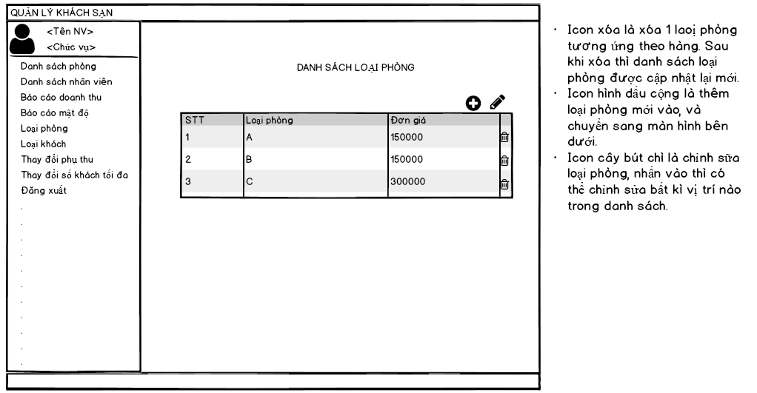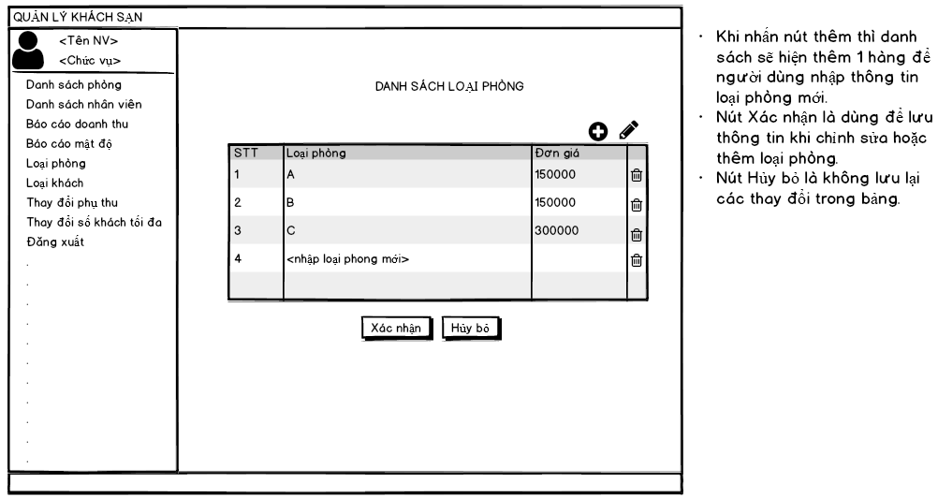***

***5.14. Chỉnh sửa phụ thu***

***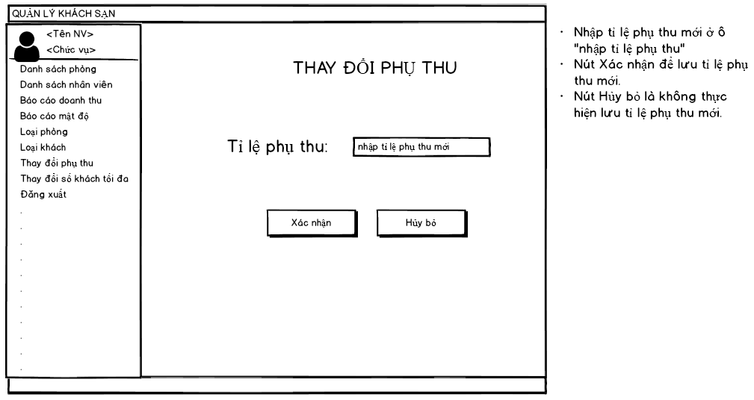***

***5.15. Chỉnh sửa số khách tối đa***

***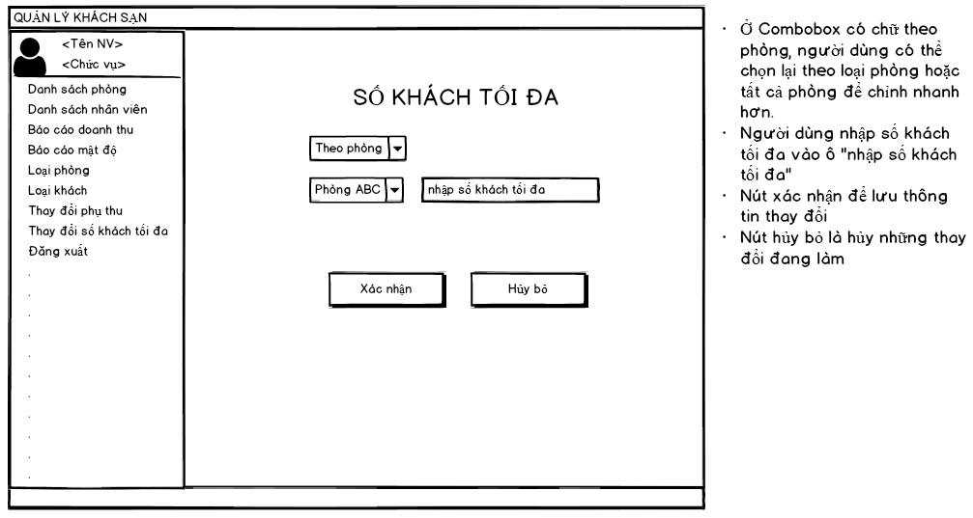***

***5.16. Báo cáo doanh thu theo loại phòng***

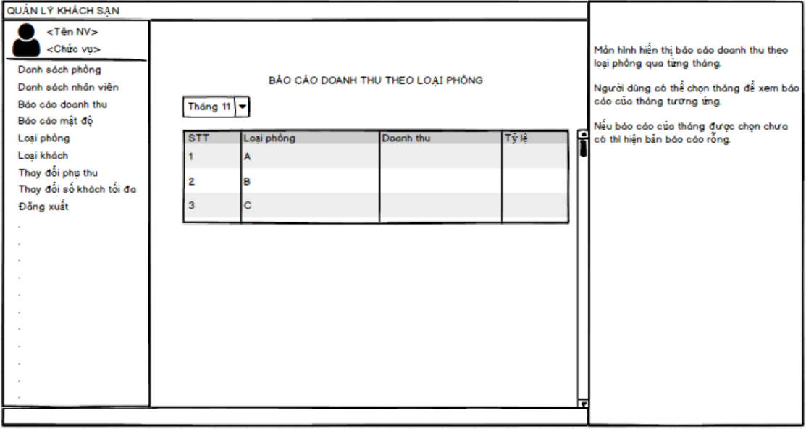

***5.17. Báo cáo mật độ sử dụng phòng***

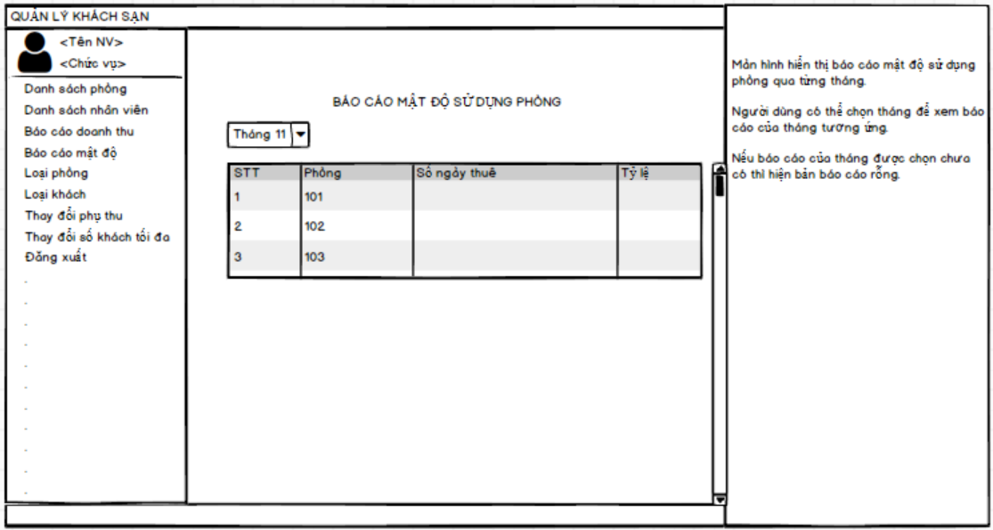

***5.18. Xem danh sách nhân viên***

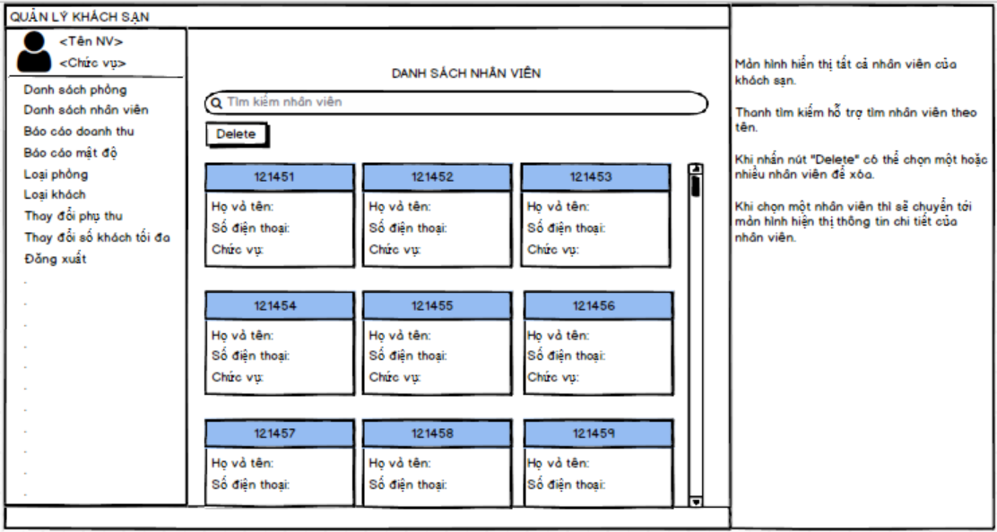

***5.19. Xem thông tin tài khoản***

